ỦY BAN NHÂN DÂN TỈNH THANH HÓA  Số: 59 /2024/QĐ-UBND | CỘNG HÒA XÃ HỘI CHỦ NGHĨA VIỆT NAM  Độc lập - Tự do - Hạnh phúc  Thanh Hóa, ngày 25 tháng 9 năm 2024

QUYẾT ĐỊNH
Phân cấp cho Sở Nội vụ giải quyết 02 thủ tục hành chính trong lĩnh vực Tín ngưỡng, tôn giáo thuộc thẩm quyền quyết định của Ủy ban nhân dân tỉnh

ỦY BAN NHÂN DÂN TỈNH THANH HÓA

Căn cứ Luật Tổ chức chính quyền địa phương ngày 19 tháng 6 năm 2015; Luật sửa đổi, bổ sung một số điều của Luật Tổ chức Chính phủ và Luật Tổ chức chính quyền địa phương ngày 22 tháng 11 năm 2019;
Căn cứ Luật Ban hành văn bản quy phạm pháp luật ngày 22 tháng 6 năm 2015; Luật sửa đổi, bổ sung một số điều của Luật Ban hành văn bản quy phạm pháp luật ngày 18 tháng 6 năm 2020;
Căn cứ Luật Tín ngưỡng, tôn giáo ngày 18 tháng 11 năm 2016;
Căn cứ Nghị định số 95/2023/NĐ-CP ngày 29 tháng 12 năm 2023 của Chính phủ quy định chi tiết một số điều và biện pháp thi hành Luật Tín ngưỡng, tôn giáo;
Theo đề nghị của Giám đốc Sở Nội vụ tại Tờ trình số 744/TTr-SNV ngày 10 tháng 9 năm 2024.

QUYẾT ĐỊNH:

Điều 1. Phân cấp cho Sở Nội vụ giải quyết 02 thủ tục hành chính trong lĩnh vực Tín ngưỡng, tôn giáo thuộc thẩm quyền quyết định của Ủy ban nhân dân tỉnh, gồm:
- Thủ tục thông báo tổ chức quyên góp để thực hiện hoạt động tín ngưỡng, hoạt động tôn giáo đối với trường hợp quyên góp không thuộc quy định tại điểm a, điểm b khoản 3 Điều 25 của Nghị định số 95/2023/NĐ-CP.
- Thủ tục thông báo về việc đã giải thể tổ chức tôn giáo trực thuộc có địa bàn hoạt động ở một tỉnh theo quy định của hiến chương của tổ chức.

Điều 2. Trách nhiệm thi hành
Khi thực hiện phân cấp, Sở Nội vụ có trách nhiệm:

2
- Chịu trách nhiệm trước pháp luật và Ủy ban nhân dân tỉnh về việc tổ chức thực hiện có hiệu quả, đúng trình tự, thủ tục, thẩm quyền đối với 02 thủ tục hành chính được phân cấp tại Điều 1 Quyết định này.
- Báo cáo Chủ tịch Ủy ban nhân dân tỉnh, Phó Chủ tịch Ủy ban nhân dân tỉnh phụ trách các nội dung liên quan đến nhiệm vụ được phân cấp (định kỳ hằng năm, chậm nhất vào ngày 25/12).
Trong trường hợp cần thiết, Chủ tịch Ủy ban nhân dân tỉnh, Phó Chủ tịch Ủy ban nhân dân tỉnh phụ trách yêu cầu Sở Nội vụ báo cáo đột xuất về việc thực hiện các nội dung được phân cấp.

Điều 3. Tổ chức thực hiện
- Quyết định này có hiệu lực thi hành kể từ ngày 15 tháng 10 năm 2024.
- Chánh Văn phòng UBND tỉnh, Giám đốc Sở Nội vụ; Chủ tịch Ủy ban nhân dân các huyện, thị xã, thành phố; Thủ trưởng các cơ quan, đơn vị và các tổ chức, cá nhân có liên quan chịu trách nhiệm thi hành Quyết định này./.

Nơi nhận:  - Như Điều 3 QĐ;  - Văn phòng Chính phủ (để b/c);  - Bộ Nội vụ (để b/c);  - Cục Kiểm tra VBQPPL - Bộ Tư pháp (để b/c);  - Thường trực: Tỉnh ủy, HĐND tỉnh (để b/c);  - Chủ tịch, các Phó Chủ tịch UBND tỉnh;  - Công báo tỉnh;  - Cổng thông tin điện tử tỉnh;  - Lưu: VT, KSTTHCNC. | 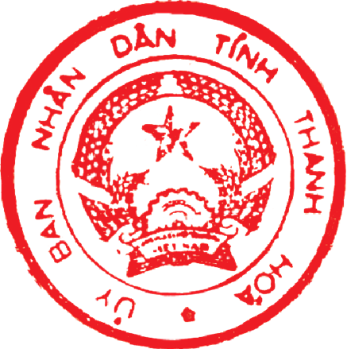  TM. ỦY BAN NHÂN DÂN KT. CHỦ TỊCH  PHÓ CHỦ TỊCH  Đầu Thanh Tùng

